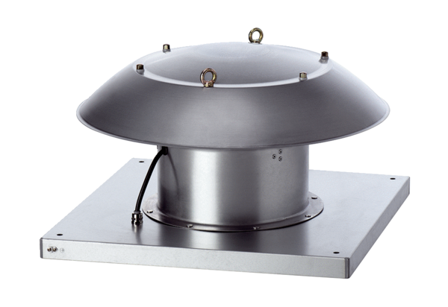Aksijalni krovni ventilatori ispuhivanje DZD 40/6 B Ex eJedinica za pakiranje: 1 komAsortiman: C
Broj artikla: 0087.0804Proizvođač: MAICO

